Scanner类常用方法详解

技术标签： [Scanner类常用方法总结](https://www.pianshen.com/tag/Scanner%E7%B1%BB%E5%B8%B8%E7%94%A8%E6%96%B9%E6%B3%95%E6%80%BB%E7%BB%93/)

**一、常用方法汇总**

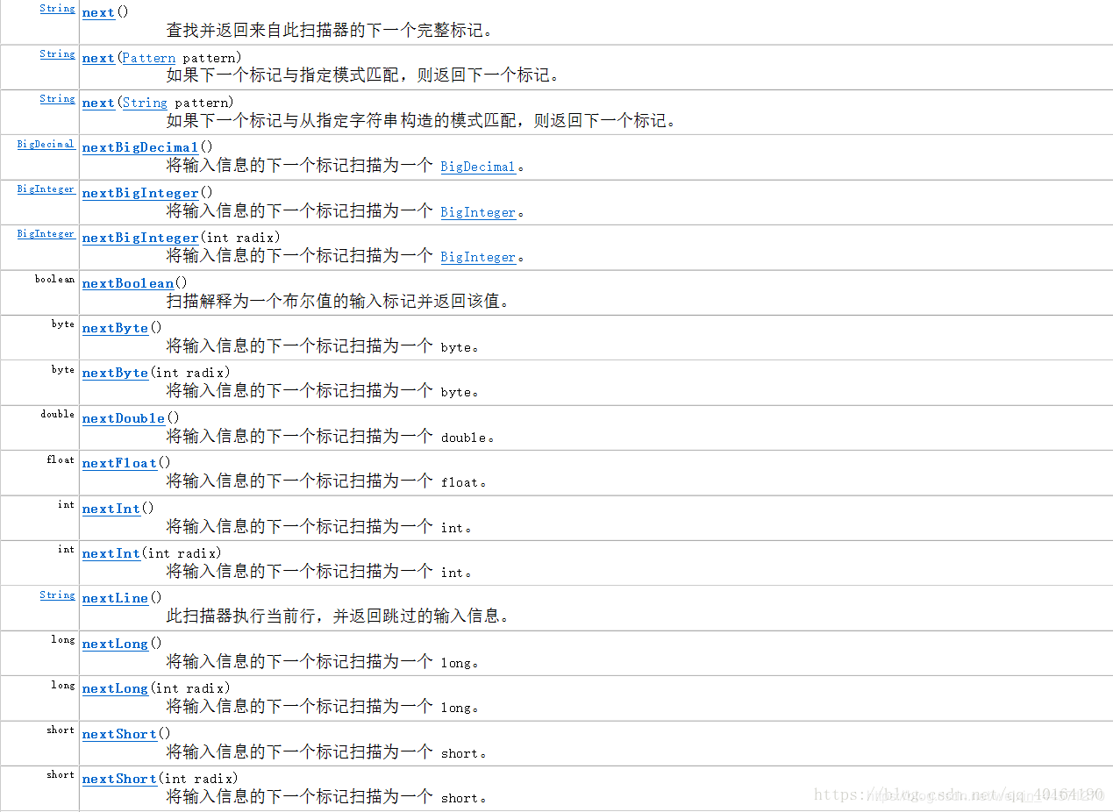

**其实上图的意思就是，比如：nextlnt():只读取int值，就是只能读取整数类型的数据，如果输入了非整型的数据（浮点型字符串等）就会报错。**  
**nextFloat（）、nextDouble（）这些也是以此类推，只能读取符合该类型的数据。**

**二、next()和nextLine()的区别（重点）**

**1、next():只读取输入直到空格。它不能读两个由空格或符号隔开的单词。此外，next()在读取输入后将光标放在同一行中。**

**2、nextLine():读取输入，包括单词之间的空格和除回车以外的所有符号(即。它读到行尾)。读取输入后，nextLine()将光标定位在下一行。**

**3、分别用这两个方法实现读取多个数字**

**nextLine():**

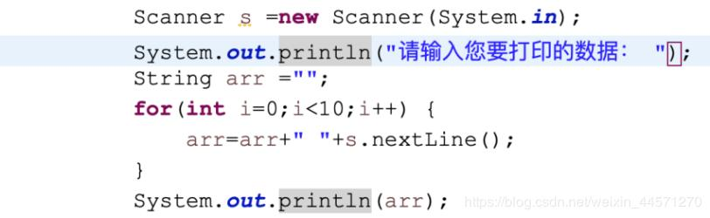

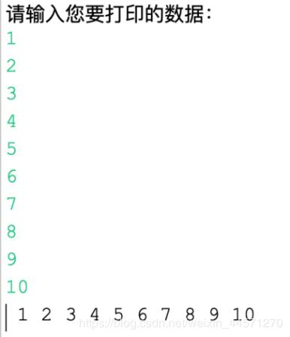

**next():**

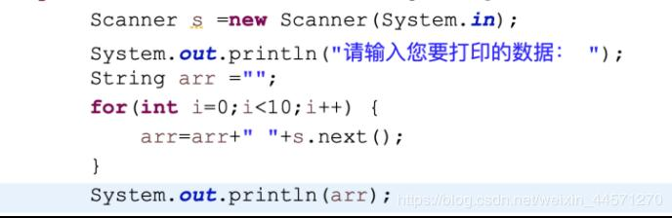

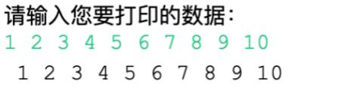

结论：

next（）方法是以空格为输入结束符

nextLine() 方法是以换行符为输入结束符

注意：

     1、若用字符串数组对输入数据进行接收，nextLine()方法一行接收为一个元素，若用next方法对其进行接收，用空格分隔的数据为一个元素。如下图：

nextLine（）：

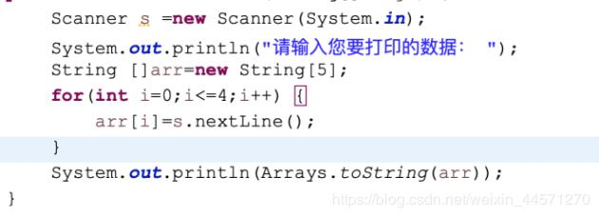

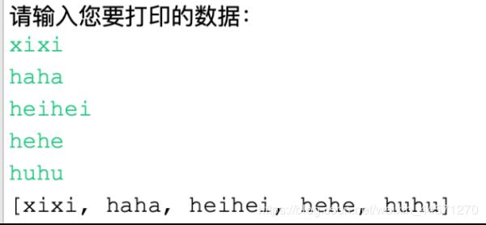

Next（）：

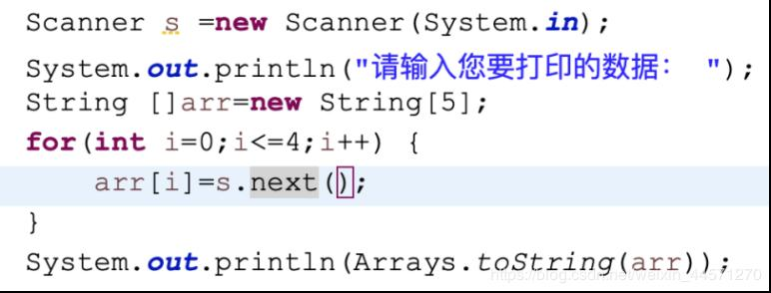

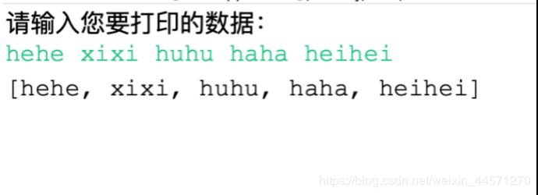

2、若知道输入数据的个数则采用数组进行接收，或String类进行接收都可以。若不知道输入数据的多少，则只能采用String类对其输入结果进行接收。